校级抽查博士研究生学位论文提交送审流程（含同等学力人员申请博士学位、毕业生申请博士学位答辩生）

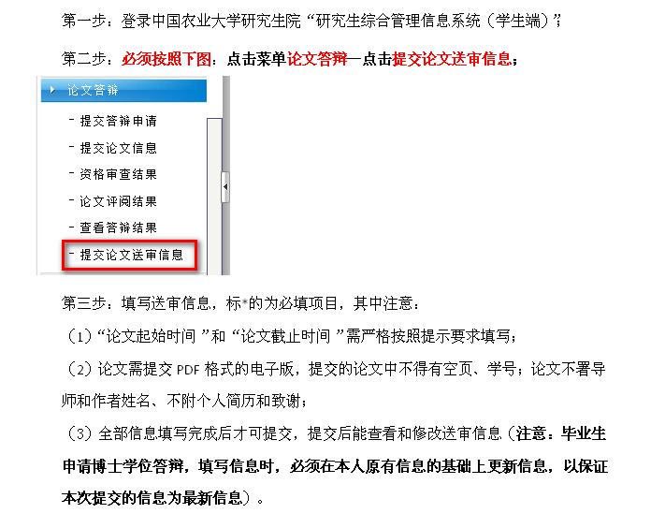
特别提示：2017年秋季学期校级抽查博士生（含同等学力博士生、毕业生申请博士学位答辩生）学位论文提交送审时间为：2017年9月22日----2017年9月25日，逾时不再受理。

研究生院学位办
2017年6月15日

